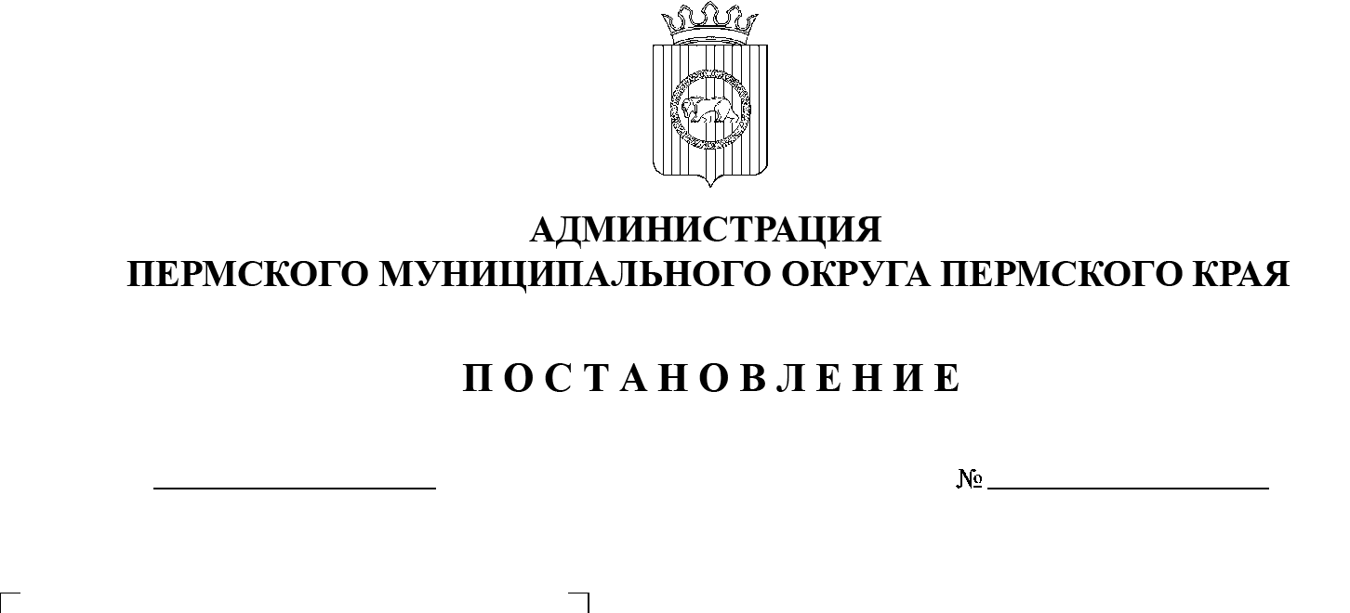

СЭД-2023-299-01-01-05.С-439

О внесении изменений

в перечень земельных участков, содержащий информацию, необходимую для включения

в Единый государственный реестр недвижимости сведений

о расположении в пределах земельного участка зданий, сооружений, объектов незавершенного строительства, утвержденный постановлением администрации Пермского муниципального района от 17 августа 2018 г. № 413

08.06.2023

На основании пункта 6 части 2 статьи 30 Устава Пермского муниципального округа Пермского края, в целях исправления технической ошибки

администрация Пермского муниципального округа Пермского края ПОСТАНОВЛЯЕТ:

1.  Внести в перечень земельных участков, содержащий информацию, необходимую для включения в Единый государственный реестр недвижимости сведений о расположении в пределах земельного участка зданий, сооружений, объектов незавершенного строительства, утвержденный постановлением администрации Пермского муниципального района от 17 августа 2018 г. № 413 (в редакции постановлений администрации Пермского муниципального района от 25 декабря 2018 г. № 694, от 07 февраля 2019 г. № 59, от 22 марта 2019 г. № 150, от 22 апреля 2019 г. № 205, от 14 мая 2019 г. № 278, от 17 мая 2019 г. № 234, от 10 июля 2019 г. № 404, от 13 сентября 2019 г. № 574, от 04 октября 2019 г. № 645, от 08 ноября 2019 г. № 765, от 20 февраля 2020 г. № 87, от 15 апреля 2020 г. № 225, от 10 июня 2020 г. № 329, от 29 июня 2020 г. № 357, от 08 июля 2020 г. № 382, от 23 июля 2020 г. № 410, от 27 июля 2020 г. № 416, от 09 сентября 2020 г. № СЭД-2020-299-01-01-05.С-5, от 22 сентября 2020 г. №  СЭД-2020-299-01-01-05.С-31, от 27 января 2021 г. № СЭД-2021-299-01-01-05.С-21, от 24 февраля 2021 г. № СЭД-2021-299-01-01-05.С-81, от 25 марта 2021 г. № СЭД-2021-299-01-01-05.С-133, от 24 мая 2021 г. № СЭД-2021-299-01-01-05.С-249, от 12 мая 2021 г. № СЭД-2021-299-01-01-05.С-228, от 23 августа 2021 г. № СЭД-2021-299-01-01-05.С-425, от 13 января 2022 г. № СЭД-2022-299-01-01-05.С-7, от 03 февраля 2022 г. № СЭД-2022-299-01-01-05.С-50, от  29  апреля 2022 г. № СЭД-2022-299-01-01-05.С-244, от 16 июня 2022 г. №  СЭД-2022-299-01-01-05.С-332, от 02 сентября 2022 г. № СЭД-2022-299-01-01-05.С-503, от 14 октября 2022 г. № СЭД-2022-299-01-01-05.С-576, от  17 ноября 2022 г. № СЭД-2022-299-01-01-05.С-669; в редакции постановления администрации Пермского муниципального округа Пермского края от 19 апреля 2023 г. № СЭД-2023-299-01-01-05.С-263), следующие изменения:

1.1. позицию:

|  |  |  |  |  |
| --- | --- | --- | --- | --- |
| 3763 | 59:32:3660001:505 | Пермский край, Пермский р-н, Фроловское с/п, снт Загорье, уч 131 | 59:32:3660001:346 | край Пермский,  р-н Пермский,  с/п Фроловское, снт Загорье, участок  № 131 |

исключить;

1.2. позицию:

|  |  |  |  |  |
| --- | --- | --- | --- | --- |
| 9575 | 59:32:0630006:7105 | Пермский край, Пермский район,  д. Кондратово,  ул. Садовое Кольцо, д. 39 | 59:32:0630006:6369 | Пермский край, р-н Пермский, д. Кондратово, ул. Садовое Кольцо, дом 39, квартира 1 |

изложить в следующей редакции:

|  |  |  |  |  |
| --- | --- | --- | --- | --- |
| 9575 | 59:32:0630006:7105 | Пермский край, Пермский район,  д. Кондратово,  ул. Садовое Кольцо, д. 39 | 59:32:0630006:337 | край Пермский,  р-н Пермский, с/п Кондратовское,  д. Кондратово,  ул. Садовое Кольцо, 39 - 1 |

1.3. позицию:

|  |  |  |  |  |
| --- | --- | --- | --- | --- |
| 13187 | 59:32:0700001:1359 | Пермский край, Пермский район, с. Башкултаево, ул. Вахитова, д. 16 | 59:32:0700001:764 | Пермский край, р-н Пермский, с Баш-Култаево, ул. Вахитова, дом 16 |

изложить в следующей редакции:

|  |  |  |  |  |
| --- | --- | --- | --- | --- |
| 13187 | 59:32:0700001:1359 | Пермский край, Пермский район, с. Башкултаево, ул. Вахитова, д. 16 | 59:32:0700001:1059 | край Пермский, р-н Пермский, с/пос. Култаевское, д. Башкултаево, ул. Вахитова, дом 16 |

1.4. позицию:

|  |  |  |  |  |
| --- | --- | --- | --- | --- |
| 10875 | 59:32:0660001:2242 | Пермский край, Пермский р-н, с Кояново, ул Садовая, д 18а | 59:32:0660001:1307 | Пермский край, р-н Пермский, с. Кояново, ул. Садовая, дом 18а |

исключить.

2.  Настоящее постановление подлежит направлению в порядке межведомственного информационного взаимодействия в филиал публично‑правовой компании «Роскадастр» по Пермскому краю в формате PDF в срок не позднее 5 рабочих дней с момента принятия настоящего постановления.

3.  Настоящее постановление опубликовать в бюллетене муниципального образования «Пермский муниципальный округ» и разместить на официальном сайте Пермского муниципального округа в информационно-телекоммуникационной сети Интернет ([www.permraion.ru](http://www.permraion.ru)).

4.  Настоящее постановление вступает в силу со дня его официального опубликования.

Временно исполняющий полномочия

главы муниципального округа И.А. Варушкин